ЛОГИЧЕСКИЕ ИГРЫ СО СЧЕТНЫМИ ПАЛОЧКАМИ
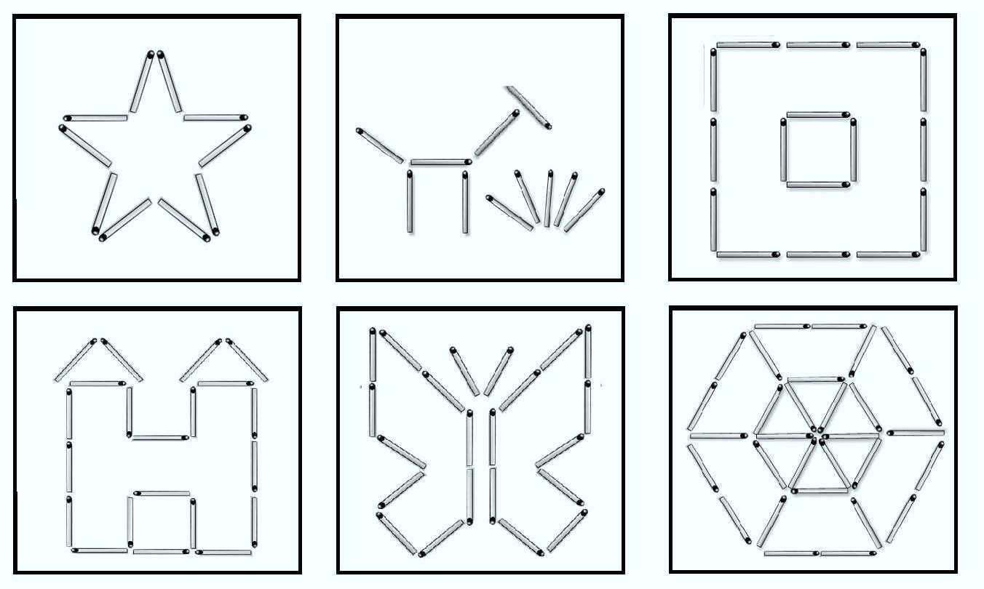

В фигуре, похожей на ключ, переложи 4 палочки, чтобы получилось 3 квадрата.
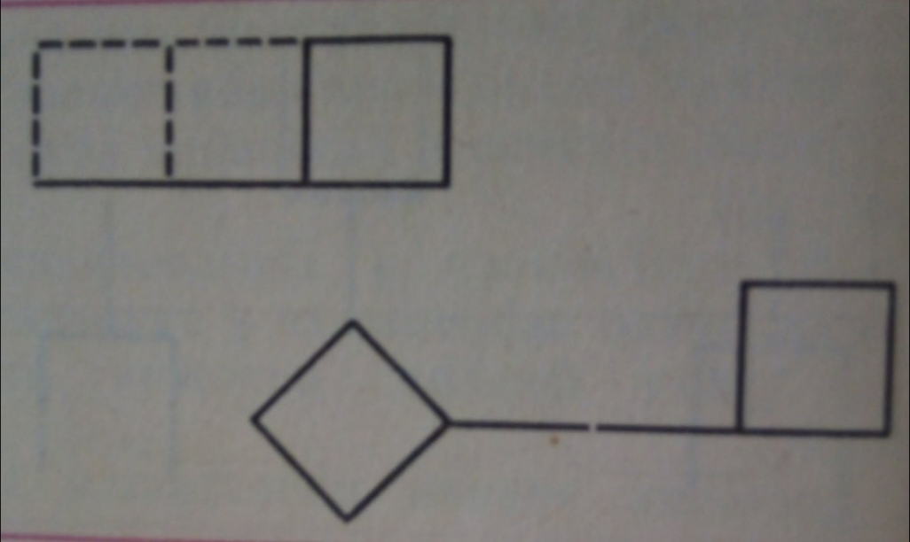
Переложи 1 палочку так, чтобы домик был перевернут в другую сторону
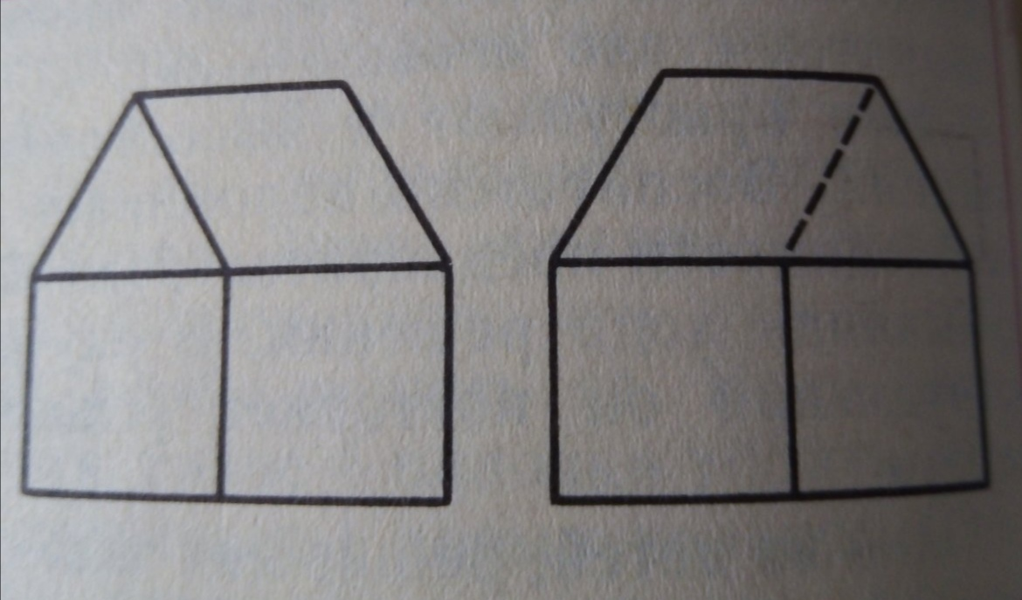

В данной фигуре переложи 2 палочки, чтобы получилось 3 равных треугольника.
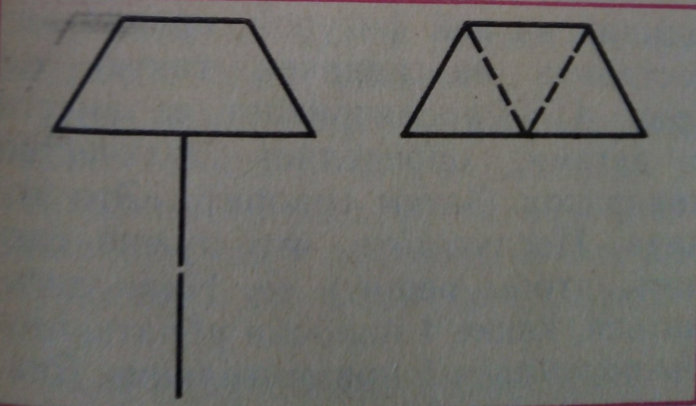
Составь домик из 6 палочек, затем переложи 2 палочки так, чтобы получился флажок.
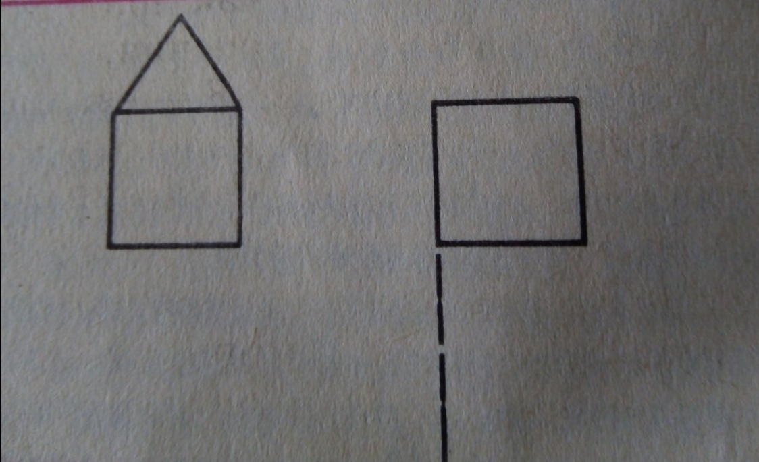

Переложи 2 палочки так, чтобы фигура, похожая на корову, «смотрела» в другую сторону
